Об утверждении регламентов государственных услуг
Утративший силу
Постановление акимата Павлодарского района Павлодарской области от 28 февраля 2012 года N 81/2. Зарегистрировано Департаментом юстиции Павлодарской области 26 марта 2012 года N 12-11-163. Утратило силу постановлением акимата Павлодарского района Павлодарской области от 25 июля 2013 года N 236/7
Сноска. Утратило силу постановлением акимата Павлодарского района Павлодарской области от 25.07.2013 N 236/7.
В соответствии со статьей 9–1 Закона Республики Казахстан "Об административных процедурах", постановлением Правительства Республики Казахстан от 20 июля 2010 года N 745 "Об утверждении реестра государственных услуг, оказываемых физическим и юридическим лицам, в целях качественного оказания государственных услуг, акимат Павлодарского района ПОСТАНОВЛЯЕТ:
1. Утвердить прилагаемые:
1) регламент государственной услуги "Назначение жилищной помощи";
2) регламент государственной услуги "Назначение и выплата социальной помощи отдельным категориям нуждающихся граждан по решениям местных представительных органов";
3) регламент государственной услуги "Назначение социальной помощи специалистам социальной сферы, проживающим в сельской местности, по приобретению топлива".
2. Контроль за исполнением настоящего постановления возложить на заместителя акима района Губарева Е. В.
3. Настоящее постановление вводится в действие по истечении десяти календарных дней после дня его первого официального опубликования.
Аким района Т. Бастенов
Утверждено
постановлением акимата
Павлодарского района
от 28 февраля 2012 года N 81/2
Регламент государственной услуги "Назначение жилищной помощи"
1. Общие положения
1. Настоящий регламент государственной услуги: "Назначение жилищной помощи" (далее - Регламент) разработан в соответствии с постановлением Правительства Республики Казахстан от 7 апреля 2011 года N 394 "Об утверждении стандартов государственных услуг в сфере социальной защиты, оказываемых местными исполнительными органами".
2. Государственная услуга предоставляется Государственным учреждением "Отдел занятости и социальных программ Павлодарского района" (далее - уполномоченный орган) по адресу: город Павлодар, улица генерала Дюсенова, 1, пять дней в неделю, за исключением выходных и праздничных дней, с 9-00 часов до 18-30 часов, с перерывом на обед с 13-00 до 14-30 часов.
Также государственная услуга предоставляется на альтернативной основе через филиал Павлодарского района Республиканского государственного учреждения "Центр обслуживания населения Павлодарской области" (далее – Центр), по адресу: город Павлодар, улица Толстого, 10, ежедневно с 9.00 часов до 19.00 часов, с обеденным перерывом с 13-00 до 14-00 часов, кроме выходных (суббота, воскресенье) и праздничных дней.
3. Форма оказываемой государственной услуги: частично автоматизированная.
4. Результатом оказываемой государственной услуги является уведомление о назначении жилищной помощи, либо мотивированный ответ об отказе в предоставлении государственной услуги на бумажном носителе.
2. Требования к порядку оказания государственной услуги
5. Государственная услуга оказывается физическим лицам: малообеспеченным семьям (гражданам), постоянно проживающим в данной местности, имеющим право на получение жилищной помощи (далее – потребители).
6. Государственная услуга предоставляется в следующие сроки:
1) срок оказания государственной услуги с момента сдачи потребителем необходимых документов, определенных в пункте 11 Стандарта:
в уполномоченный орган - в течение десяти календарных дней;
в центр – в течение десяти календарных дней (день приема и выдачи документа (результата) государственной услуги не входит в срок оказания государственной услуги);
2) максимально допустимое время ожидания до получения государственной услуги, оказываемой на месте в день обращения потребителя, зависит от количества человек в очереди из расчета 15 минут на обслуживание одного заявителя в уполномоченном органе, в центре - 30 минут;
3) максимально допустимое время обслуживания потребителя государственной услуги, оказываемой на месте в день обращения потребителя, - не более 15 минут в уполномоченном органе и 30 минут в центре.
7. Государственная услуга оказывается бесплатно.
8. В предоставлении государственной услуги отказывается в случаях, предусмотренных в пункте 16 Стандарта.
9. Необходимые для получения государственной услуги документы сдаются специалисту уполномоченного органа, либо инспектору центра.
3. Описание порядка действий (взаимодействия)
в процессе оказания государственной услуги
10. Для получения государственной услуги потребитель представляет необходимые документы, определенные в пункте 11 Стандарта.
11. После сдачи всех необходимых документов потребителю выдается:
1) в уполномоченном органе - талон с указанием даты регистрации и получения потребителем государственной услуги, фамилии и инициалов ответственного лица, принявшего документы;
2) в центре - расписка о приеме соответствующих документов с указанием:
номера и даты приема заявления;
вида запрашиваемой государственной услуги;
количества и названий приложенных документов;
даты, времени и места выдачи документов;
фамилии, имени, отчества инспектора центра принявшего заявление на оформление документов.
12. Выдача уведомления о назначении (отказе в назначении) жилищной помощи осуществляется:
при обращении в уполномоченный орган посредством личного посещения потребителем уполномоченного органа, либо посредством почтового сообщения;
при личном обращении в центр посредством "окон" ежедневно, на основании расписки в указанный в ней срок.
13. В процессе оказания государственной услуги участвуют следующие структурно-функциональные единицы (СФЕ):
1) начальник уполномоченного органа;
2) специалист уполномоченного органа;
3) инспектор центра.
14. Текстовое табличное описание последовательности и взаимодействие административных действий (процедур) СФЕ с указанием срока выполнения каждого административного действия (процедуры), приведено в приложении 1 к настоящему Регламенту.
15. Схема, отражающая взаимосвязь между логической последовательностью административных действий в процессе оказания государственной услуги и СФЕ представлена в приложении 2 к настоящему Регламенту.
4. Ответственность должностных лиц,
оказывающих государственные услуги
16. Должностные лица несут ответственность за принимаемые ими решения и действия (бездействия) в ходе оказания государственной услуги, в порядке, предусмотренном законами Республики Казахстан.
Приложение 1
к регламенту государственной услуги
"Назначение жилищной помощи"
Описание последовательности и взаимодействие
административных действий СФЕ
При обращении в уполномоченный орган
 | Действия основного процесса (хода, потока работ)
1 | N действия (хода, потока работ) | 1 | 2 | 3 | 4 | 5
2 | Наименование СФЕ | Главный специалист уполномоченного органа | Начальник уполномоченного органа | Главный специалист уполномоченного органа | Начальник уполномоченного органа | Главный специалист уполномоченного органа
3 | Наименование действия (процесса, процедуры, операции) и их описание | Прием и регистрация представленных потребителем документов | Рассмотрение документов | Подготовка проекта уведомления либо мотивированного ответа об отказе в предоставлении услуги | Рассмотрение проекта уведомления либо мотивированного ответа об отказе в предоставлении услуги | Регистрация в журнале
4 | Форма завершения (данные, документ, организационно-распорядительное решение) | Талон о приеме документов | Резолюция | Проект уведомления либо мотивированного ответа об отказе в предоставлении услуги | Подписание уведомления либо мотивированного ответа об отказе в предоставлении услуги | Выдача уведомления либо мотивированного ответа об отказе в предоставлении услуги.  Внесение данных в Е-Собес
5 | Сроки исполнения | Не более 15 минут | 1 календарный день | 6 календарных дней | 1 календарный день | Не более 15 минут
6 | Номер следующего действия | 1 колонка | 2 колонка | 3 колонка | 4 колонка | 5 колонка
Приложение 2
к регламенту государственной услуги
"Назначение жилищной помощи"
Схема, отражающая взаимосвязь между логической
последовательностью административных действий
При обращении в уполномоченный орган
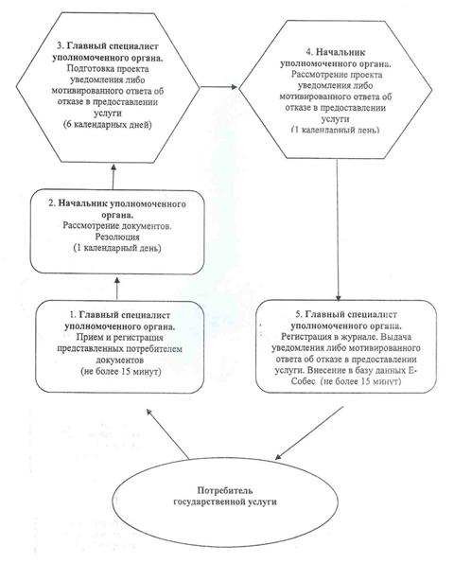
Утверждено
постановлением акимата
Павлодарского района
от 28 февраля 2012 года N 81/2
Регламент государственной услуги "Назначение и выплата
социальной помощи отдельным категориям нуждающихся
граждан по решениям местных представительных органов"
1. Общие положения
1. Настоящий регламент государственной услуги: "Назначение и выплата социальной помощи отдельным категориям нуждающихся граждан по решениям местных представительных органов" (далее - Регламент) разработан в соответствии с постановлением Правительства Республики Казахстан от 7 апреля 2011 года N 394 "Об утверждении стандартов государственных услуг в сфере социальной защиты, оказываемых местными исполнительными органами".
2. Государственная услуга предоставляется Государственным учреждением "Отдел занятости и социальных программ Павлодарского района" (далее - уполномоченный орган) по адресу: город Павлодар, улица генерала Дюсенова, 1, пять дней в неделю, за исключением выходных и праздничных дней, с 9-00 часов до 18-30 часов, с перерывом на обед с 13-00 до 14-30 часов.
3.Форма оказываемой государственной услуги: частично автоматизированная.
4. Результатом оказываемой государственной услуги является уведомление о назначении социальной помощи, либо мотивированный ответ об отказе в предоставлении государственной услуги на бумажном носителе.
2. Требования к порядку оказания государственной услуги
5. Государственная услуга оказывается категориям физических лиц, определяемых по решению местных представительных органов (маслихатов).
6. Государственная услуга предоставляется в следующие сроки:
1) срок оказания государственной услуги в уполномоченном органе с момента сдачи потребителем необходимых документов, определенных в пункте 11 Стандарта, в течение пятнадцати календарных дней;
2) максимально допустимое время ожидания до получения государственной услуги, оказываемой на месте в день обращения потребителя (до получения талона) - не более 30 минут;
3) максимально допустимое время обслуживания потребителя государственной услуги, оказываемой на месте в день обращения потребителя - не более 15 минут.
7. Государственная услуга предоставляется бесплатно.
8. Основанием для отказа (приостановления) государственной услуги является предоставление неполных и (или) недостоверных сведений при сдаче документов потребителем.
9. Прием документов для оказания государственной услуги осуществляется специалистом уполномоченного органа.
3. Описание порядка действий (взаимодействия)
в процессе оказания государственной услуги
10. Для получения государственной услуги заявитель представляет документы, согласно пункта 11 Стандарта.
11. После сдачи всех необходимых документов в уполномоченном органе потребителю выдается талон с указанием даты регистрации и получения потребителем государственной услуги, фамилии и инициалов ответственного лица, принявшего документы.
12. Выдача уведомления о назначении (отказе в назначении) социальной помощи осуществляется при личном посещении потребителя уполномоченного органа по месту жительства, либо посредством почтового сообщения.
13. В процессе оказания государственной услуги участвуют следующие структурно-функциональной единицы (далее - СФЕ):
1) начальник уполномоченного органа;
2) специалист уполномоченного органа.
14. Текстовое табличное описание последовательности и взаимодействие административных действий (процедур) каждой СФЕ с указанием срока выполнения каждого административного действия (процедуры), приведено в приложении 1 к настоящему Регламенту.
15. Схема, отражающая взаимосвязь между логической последовательностью административных действий в процессе оказания государственной услуги и СФЕ представлена в приложении 2 к настоящему Регламенту.
4. Ответственность должностных лиц,
оказывающих государственные услуги
16. Должностные лица несут ответственность за принимаемые ими решения и действия (бездействия) в ходе оказания государственной услуги, в порядке, предусмотренном законами Республики Казахстан.
Приложение 1
к регламенту государственной услуги
"Назначение и выплата социальной помощи
отдельным категориям нуждающихся граждан
по решениям местных представительных органов"
Описание последовательности и взаимодействие
административных действий СФЕ
При обращении в уполномоченный орган
 | Действия основного процесса (хода, потока работ)
1 | N действия (хода, потока работ) | 1 | 2 | 3 | 4 | 5
2 | Наименование СФЕ | Главный специалист уполномоченного органа | Начальник уполномоченного органа | Главный специалист уполномоченного органа | Начальник уполномоченного органа | Главный специалист уполномоченного органа
3 | Наименование действия (процесса, процедуры, операции) и их описание | Прием и регистрация представленных потребителем документов | Рассмотрение документов | Подготовка проекта уведомления либо мотивированного ответа об отказе в предоставлении услуги | Рассмотрение проекта уведомления либо мотивированного ответа об отказе в предоставлении услуги | Регистрация в журнале
4 | Форма завершения (данные, документ, организационно-распорядительное решение) | Талон о приеме документов | Резолюция | Проект уведомления либо мотивированного ответа об отказе в предоставлении услуги | Подписание уведомления либо мотивированного ответа об отказе в предоставлении услуги | Выдача уведомления либо мотивированного ответа об отказе в предоставлении услуги. Внесение данных в Е-Собес
5 | Сроки исполнения | Не более 30 минут | 1 календарный день | 11 календарных дней | 1 календарный день | Не более 15 минут
6 | Номер следующего действия | 1 колонка | 2 колонка | 3 колонка | 4 колонка | 5 колонка
Приложение 2
к регламенту государственной услуги
"Назначение и выплата социальной помощи
отдельным категориям нуждающихся граждан
по решениям местных представительных органов"
Схема, отражающая взаимосвязь между логической
последовательностью административных действий
При обращении в уполномоченный орган
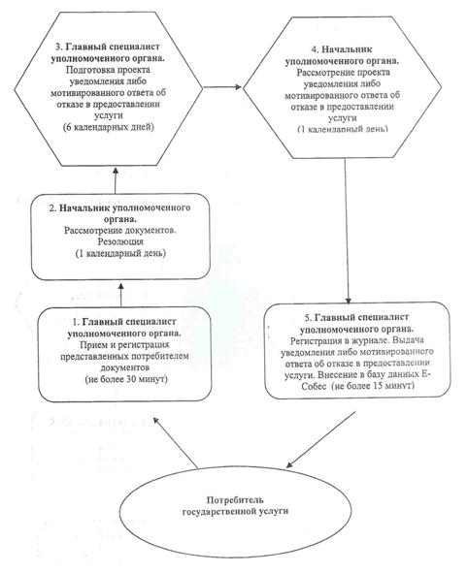
Утверждено
постановлением акимата
Павлодарского района
от 28 февраля 2012 года N 81/2
Регламент государственной услуги "Назначение социальной
помощи специалистам социальной сферы, проживающим в
сельской местности, по приобретению топлива"
1. Общие положения
1. Настоящий регламент определяет порядок оказания государственной услуги "Назначение социальной помощи специалистам социальной сферы, проживающим в сельской местности, по приобретению топлива" (далее - государственная услуга).
2. Форма оказываемой государственной услуги: не автоматизированная.
3. Государственная услуга оказывается на основании стандарта "Назначение социальной помощи специалистам социальной сферы, проживающим в сельской местности, по приобретению топлива", утвержденного постановлением Правительства Республики Казахстан от 7 апреля 2011 года N 394 (далее - стандарт).
4. Государственная услуга предоставляется через отдел занятости и социальных программ Павлодарского района (далее – уполномоченный орган). По адресу указанным в приложении 1 к настоящему регламенту. График работы: ежедневно с 9-00 часов до 18-30 часов, обеденный перерыв с 13-00 до 14-30, выходные дни – суббота, воскресенье и праздничные дни; адрес электронной почты defence6@mail.ru.
При отсутствии уполномоченного органа по месту жительства потребитель обращается за получением государственной услуги к акиму сельского округа Павлодарского района (далее - аким сельского округа), пять дней в неделю, за исключением выходных и праздничных дней, с 9-00 часов до 18 - 30 часов, с перерывом на обед с 13 - 00 часов до 14-00 часов по адресам, указанным в приложении 1 к настоящему регламенту.
На альтернативной основе государственная услуга предоставляется через филиал Павлодарского района республиканского государственного учреждения "Центр обслуживания населения Павлодарской области" (далее - Центр) шесть дней в неделю, за исключением выходных и праздничных дней, с 9.00 часов до 19.00 часов, с перерывом на обед с 13.00 часов до 14.00 часов по адресу: город Павлодар, улица Толстого, 10.5. Результатом оказания государственной услуги является уведомление о назначении социальной помощи, либо мотивированный ответ об отказе в предоставлении государственной услуги на бумажном носителе.
6. Государственная услуга оказывается физическим лицам: специалистам государственных организаций здравоохранения, социального обеспечения, образования, культуры и спорта, проживающим и работающим в сельских населенных пунктах (далее – потребители).
7. Сроки оказания государственной услуги:
1) сроки оказания государственной услуги с момента сдачи потребителем необходимых документов:
в уполномоченный орган – в течение десяти рабочих дней;
акиму сельского округа по месту жительства – в течение пятнадцати рабочих дней;
в центр в течение десяти рабочих дней (день приема и выдачи документа государственной услуги не входит в срок оказания государственной услуги);
1) максимально допустимое время ожидания до получения государственной услуги, оказываемой на месте в день обращения потребителя (до получения талона) - не более 30 (тридцати) минут;
2) максимально допустимое время обслуживания потребителя государственной услуги, оказываемой на месте в день обращения потребителя – не более 30 (тридцати) минут.
8. Основанием для отказа в предоставлении государственной услуги является предоставление неполных или недостоверных сведений при сдаче потребителем документов.
Основанием для прекращения или приостановления оказания государственной услуги является:
1) смерть потребителя;
2) выезд потребителя из сельского населенного пункта;
3) увольнение потребителя из государственной организации здравоохранения, социального обеспечения, образования, культуры и спорта.
Уполномоченный орган при выявлении оснований для отказа, прекращения (приостановления) оказания государственной услуги в течение десяти рабочих дней после получения пакета документов выдает потребителю уведомление с указанием причин отказа, прекращения (приостановления).
При оказании государственной услуги через центр уполномоченный орган при выявлении оснований для отказа, прекращения (приостановления) оказания государственной услуги в течение десяти рабочих после получения пакета документов направляет в центр уведомление с указанием причин отказа, прекращения (приостановления) для последующей выдачи потребителю.
2. Описание порядка действий (взаимодействия)
в процессе оказания государственной услуги
9. Для получения государственной услуги потребитель предоставляет документы, определенные в пункте 11 Стандарта.
10. После сдачи всех необходимых документов потребителю выдается:
в уполномоченном органе или у акима сельского округа – талон с указанием даты регистрации и получения потребителем государственной услуги, фамилии и инициалов ответственного лица, принявшего документы;
в центре – расписка о приеме соответствующих документов с указанием:
номера и даты приема заявления;
вида запрашиваемой государственной услуги;
количества и названий приложенных документов;
даты, имени, и места выдачи документов;
фамилии, имени, отчества инспектора центра, принявшего заявление на оформление документов.
11. Выдача уведомления о назначении (в отказе в назначении) социальной помощи осуществляется:
При личном обращении в уполномоченный орган или к акиму сельского округа, либо посредством почтового сообщения;
При личном обращении в центр посредством "окон" ежедневно, на основании расписки в указанный в ней срок.
12. Уполномоченный орган должен обеспечить сохранность, защиту и конфиденциальность информации о содержании документа потребителя.
13. В процессе оказания государственной услуги при непосредственном обращении потребителя в уполномоченный орган задействованы следующие структурно-функциональные единицы (далее - СФЕ):
1) специалист уполномоченного органа;
2) начальник отдела;
3) специалист аппарата акима сельского округа;
4) аким села.
14. Текстовое табличное описание последовательности и взаимодействия административных действий (процедур) каждой СФЕ с указанием срока выполнения каждого административного действия (процедуры) приведено в приложении 2 к настоящему регламенту.
15. Схемы, отражающие взаимосвязь между логической последовательностью административных действий в процессе оказания государственной услуги и СФЕ приведены в приложении 3 к настоящему регламенту.
3. Ответственность должностных лиц,
оказывающих государственные услуги
16. За нарушение порядка оказания государственной услуги должностные лица несут ответственность, предусмотренную законами Республики Казахстан.
Приложение 1
к регламенту государственной услуги
"Назначение социальной помощи специалистам
социальной сферы, проживающим в сельской
местности, по приобретению топлива"
Перечень аппаратов акимов сел,
сельских округов Павлодарского района
N п/п | Наименование аппарата акима сельского округа | Наименование населенного пункта | Контактный телефон | Юридический адрес | Адрес сайта
1 | ГУ "Аппарат акима Григорьевского сельского округа" | с. Набережное | 8(71845)40068 | с. Набережное, ул. Школьная, 23 | нет
2 | ГУ "Аппарат акима Ефремовского сельского округа" | с. Ефремовка | 8(71845)53844 | с. Ефремовка, ул. Абая 36 | нет
3 | ГУ "Аппарат акима Зангарского сельского округа" | с. Зангар | 8(71845)57202 | с. Зангар, ул. Аблайхана 4 | нет
4 | ГУ "Аппарат акима Заринского сельского округа" | с. Заря | 8(71845)57800 | с. Заря, ул. Абая 10 | нет
5 | ГУ "Аппарат акима Кенесского сельского округа" | с. Новоямышево | 8(71845)51101 | с. Новоямышево, ул. Ленина 3 | нет
6 | ГУ "Аппарат акима Красноармейского сельского округа" | с. Красноармейка | 8(71845)53001 | с. Красноармейка, ул. 60 лет Октября, 20 | нет
7 | ГУ "Аппарат акима Луганского сельского округа" | с. Луганск | 8(71845)55033 | с. Луганск, ул. Ленина 48 | нет
8 | ГУ "Аппарат акима Маралдинского сельского округа" | с. Маралды | 8(71845)56244 | с. Маралды, ул. Гагарина 15 | нет
9 | ГУ "Аппарат акима Мичуринского сельского округа" | с. Мичурино | 8(71845)51823 | с. Мичурино, ул. Садовая 15 | нет
10 | ГУ "Аппарат акима Рождественского сельского округа" | с. Розовка | 8(71845)54182 | с. Розовка, ул. Абая | нет
11 | ГУ "Аппарат акима Чернорецкого сельского округа" | с. Чернорецк | 8(71845)50718 | с. Чернорецк, ул. Восточная 12 | нет
12 | ГУ "Аппарат акима Черноярского сельского округа" | с. Новочерноярка | 8(71845)59447 | с. Новочерноярка, ул. Центральная 2 | нет
13 | ГУ "Аппарат акима Шакатского сельского округа" | с. Шакат | 8(71845)55205 | с. Шакат, ул. К. Маркса 36 | нет
14 | ГУ "Аппарат акима села Жетекши" | с. Жетекши | 8(7182)356830 | с. Жетекши, ул. Ауэзова 15 | нет
15 | ГУ "Аппарат акима села Ольгинка" | с. Ольгинка | 8(71845)55530 | с. Ольгинка, ул. Школьная 7 | нет
16 | ГУ "Аппарат акима села Пресное" | с. Пресное | 8(71845)41171 | с. Пресное, ул. Ауэзова 1 | нет
Приложение 2
к регламенту государственной услуги
"Назначение социальной помощи специалистам
социальной сферы, проживающим в сельской
местности, по приобретению топлива"
Описание действий структурно–функциональных единиц СФЕ
1) При обращении в уполномоченный орган
 | Действия основного процесса (хода, потока работ)
1 | N действия (хода, потока работ) | 1 | 2 | 3 | 4 | 5
2 | Наименование СФЕ | Главный специалист уполномоченного органа | Начальник уполномоченного органа | Главный специалист уполномоченного органа | Начальник уполномоченного органа | Главный специалист уполномоченного органа
3 | Наименование действия (процесса, процедуры, операции) и их описание | Прием заявления и необходимых документов для получения государственной услуги | Рассмотрение представленных потребителем документов и отписка специалисту | Изучение документов, подготовка проекта уведомления либо мотивированного ответа об отказе в предоставлении государственной услуги | Рассмотрение проекта уведомления либо мотивированного ответа об отказе в предоставлении государственной услуги | Регистрация в журнале Исходящей документации
4 | Форма завершения (данные, документ, организационно-распорядительное решение) | Выдача талона с указанием даты регистрации и получения потребителем государственной услуги | Передача специалисту | Проект уведомления либо мотивированного ответа об отказе в предоставлении государственной услуги | Подписание уведомления либо мотивированного ответа об отказе в предоставлении государственной услуги | Выдача уведомления либо мотивированного ответа об отказе в предоставлении государственной услуги потребителю
5 | Сроки исполнения | 30 минут | 1 день | 3 дня | 4 дня | 30 минут
6 | Номер следующего действия | 2 колонка | 3 колонка | 4 колонка | 5 колонка | -
2) При обращении к акиму сельского округа
 | Действия основного процесса (хода, потока работ)
1 | N действия (хода, потока работ) | 1 | 2 | 3 | 4 | 5
2 | Наименование СФЕ | Специалист аппарата сельского округа | Аким села | Специалист аппарата сельского округа | Аким села | Специалист аппарата сельского округа
3 | Наименование действия (процесса, процедуры, операции) и их описание | Прием заявления и необходимых документов для получения государственной услуги | Рассмотрение представленных потребителем документов и отписка специалисту | Изучение документов, подготовка проекта уведомления либо мотивированного ответа об отказе в предоставлении государственной услуги | Рассмотрение проекта уведомления либо мотивированного ответа об отказе в предоставлении государственной услуги | Регистрация в журнале Исходящей документации
4 | Форма завершения (данные, документ, организационно-распорядительное решение) | Выдача талона с указанием даты регистрации и получения потребителем государственной услуги | Передача специалисту | Проект уведомления либо мотивированного ответа об отказе в предоставлении государственной услуги | Подписание уведомления либо мотивированного ответа об отказе в предоставлении государственной услуги | Выдача уведомления либо мотивированного ответа об отказе в предоставлении государственной услуги потребителю
5 | Сроки исполнения | 30 минут | 1 день | 6 дней | 6 дней | 30 минут
6 | Номер следующего действия | 2 колонка | 3 колонка | 4 колонка | 5 колонка | -
Приложение 3
к регламенту государственной услуги
"Назначение социальной помощи специалистам
социальной сферы, проживающим в сельской
местности, по приобретению топлива"
Схема, отражающая взаимосвязь между логической
последовательностью административных действий
1) При обращении в уполномоченный орган
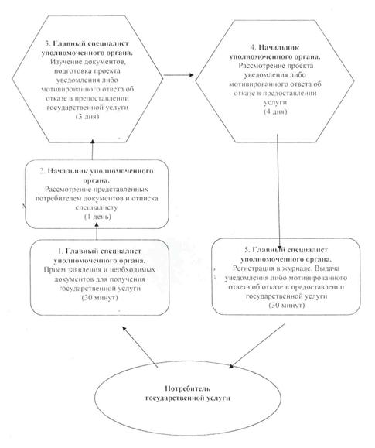
2) При обращении в акимат сельского округа
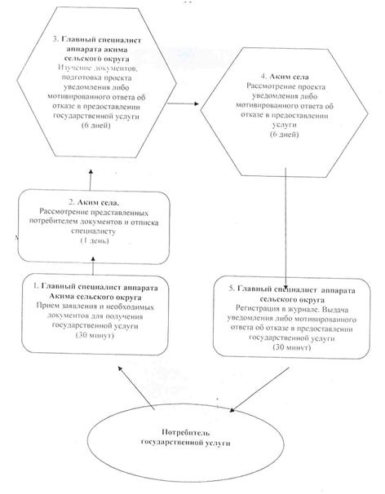

© 2012. РГП на ПХВ «Институт законодательства и правовой информации Республики Казахстан» Министерства юстиции Республики Казахстан

